一.单选题

[所属分类]: 软件编程预备级（一级）/平台操作

1. 想要在背景里面画一棵树，可以使用以下选项中的哪个工具?（ ）

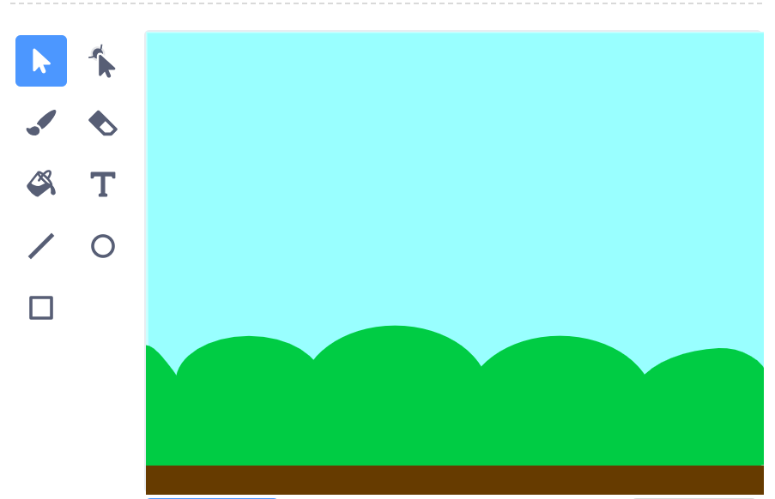

A.

B.

C.

D.

答案：D

题型：单选题

分数：2

[所属分类]: 软件编程预备级（一级）/平台操作

2.下列选项中，能够停止程序运行的按钮是?（ ）

A. B. C. D.

答案：B

题型：单选题

分数：2

[所属分类]: 软件编程预备级（一级）/平台操作

3.哪一个选项里的积木块在控制模块中?（ ）

A.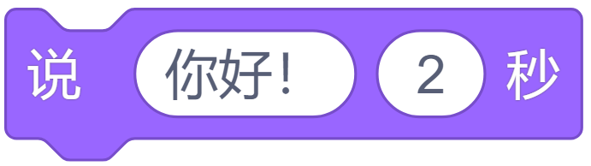 B.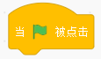

C. D.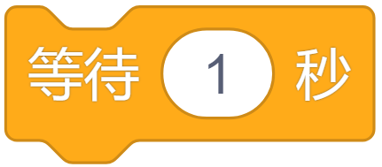

答案：D

题型：单选题

分数：2

[所属分类]: 软件编程预备级（一级）/造型以及背景切换

4.背景列表如下图，和下图右边积木块功能相同的是?（ ）

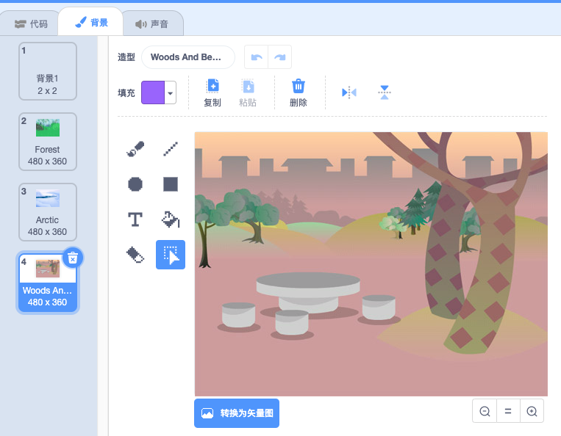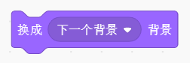

A. 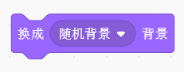

B .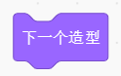

C .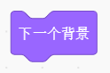

D .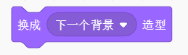

答案：C

题型：单选题

分数：2

[所属分类]: 软件编程预备级（一级）/造型以及背景切换

5. 要把自己电脑上的一张图片作为一个新的角色，应该怎么做?（ ）

A.从角色库中选择新角色

B.从本地上传一个新角色

C.绘制一个新角色

D.随机选择一个新角色

答案：B

题型：单选题

分数：2

[所属分类]: 软件编程预备级（一级）/造型以及背景切换

6.关于角色的造型，下面说法正确的是？（ ）

A.不可以更改造型的名称

B.造型编号从0开始

C.可以调整造型的大小

D.角色的造型数量不可以超过10个

答案：C

题型：单选题

分数：2

[所属分类]: 软件编程预备级（一级）/造型以及背景切换

7.如下图所示，fish角色共有四个造型，以下代码运行完毕后，fish角色的造型是哪一个？（ ）

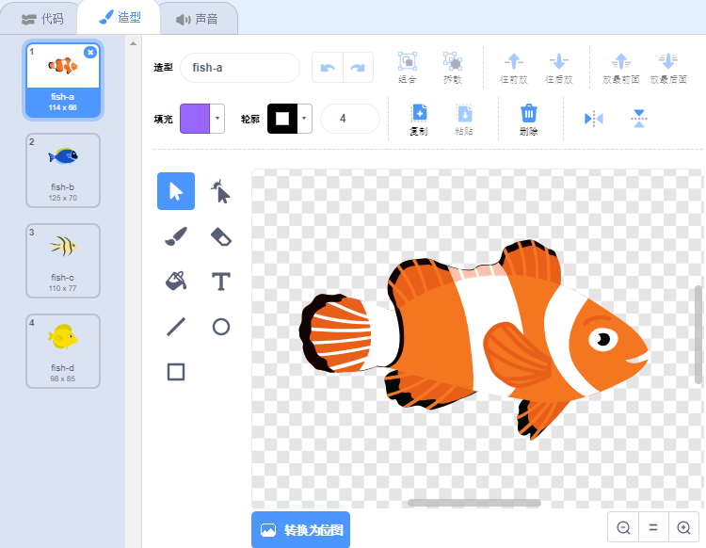 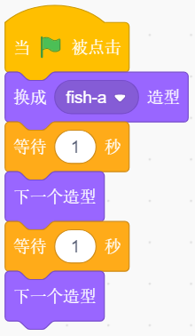

A．第一个 B.第二个 C.第三个 D.第四个

答案：C

题型：单选题

分数：2

[所属分类]: 软件编程预备级（一级）/造型以及背景切换

8.舞台背景如下图所示，当代码执行完毕以后，舞台的背景是？（ ）

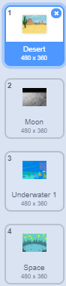 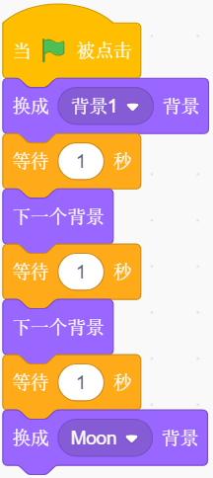

A．Moon B. Underwater C.Space D.Desert

答案：A

题型：单选题

分数：2

[所属分类]: 软件编程预备级（一级）/造型以及背景切换

9. Dinosaur2角色的造型如下，下列哪个选项里的代码可以实现造型从第一个开始，一个一个按顺序切换到第四个造型的功能？（ ）

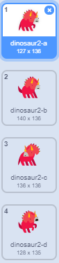

A．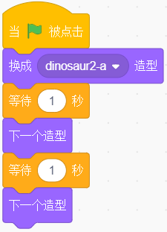B. 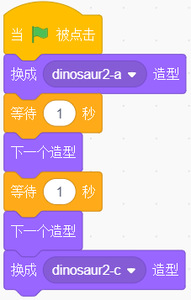

C. 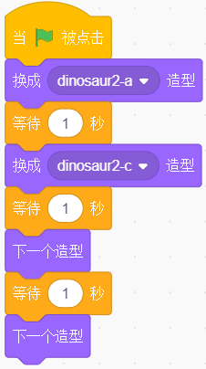 D. 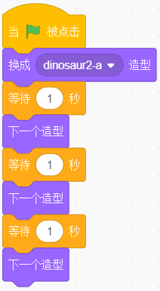

答案：D

题型：单选题

分数：2

[所属分类]: 软件编程预备级（一级）/造型以及背景切换

10.舞台共有四个背景，以下代码运行完毕后，舞台背景不可能为下列哪一个？（ ）

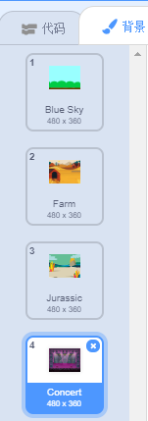 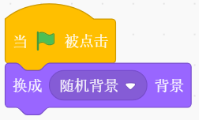

A．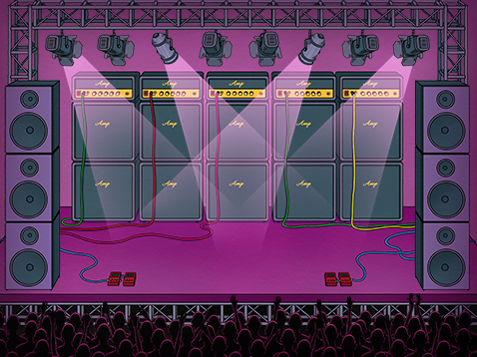 B. 

C.  D. 

答案：D

题型：单选题

分数：2

[所属分类]: 软件编程预备级（一级）/角色的操作

11.下列图标中，能将角色翻转模式设置为左右翻转的图标是？（ ）

A. B. C. D.

答案：B

题型：单选题

分数：2

[所属分类]: 软件编程预备级（一级）/角色操作

12.小猫角色现在面向90度方向，使用哪个积木可以使小猫面向球？（ ）



A． 

B． 

C． 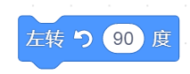

D． 

答案：B

题型：单选题

分数：2

[所属分类]: 软件编程预备级（一级）/角色的操作

13.小猫角色现在面向90度方向，下面哪个程序能让小猫先说话，再走到球的位置？（ ）

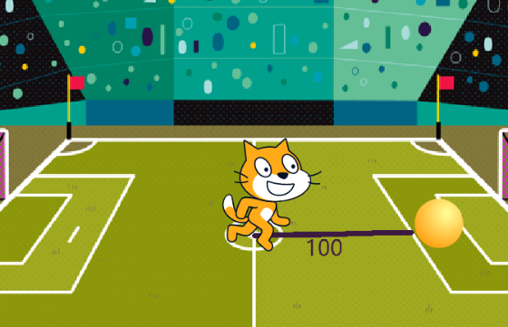

A．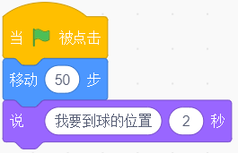

B．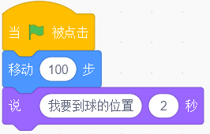

C．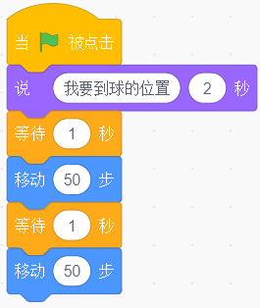

D. 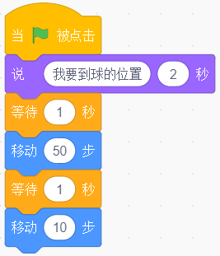

答案：C

题型：单选题

分数：2

[所属分类]: 软件编程预备级（一级）/角色的操作

14. 1格的长度是100，小猫当前面向90度方向，下列代码可以让小猫走到星星的位置的是？（ ）

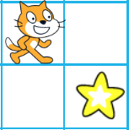

A. 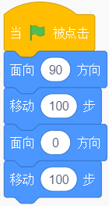 B. 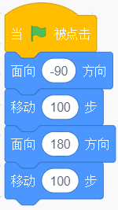

C. 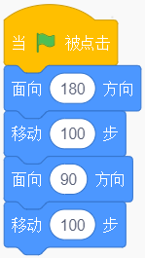 D. 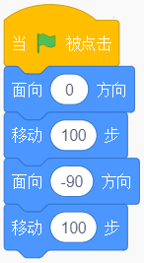

答案：C

题型：单选题

分数：2

[所属分类]: 软件编程预备级（一级）/角色的操作

15.小猫站在舞台中间，面向90度方向。运行下面的代码块以后，小猫的位置和方向为？（ ）

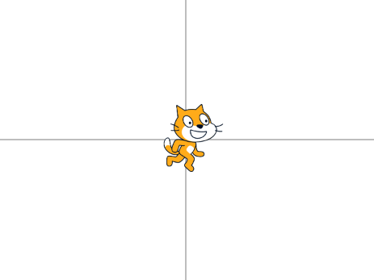 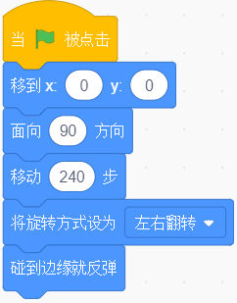

A．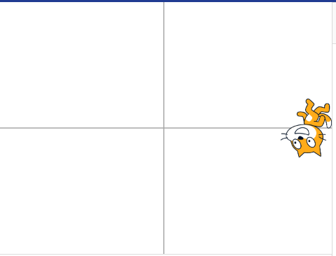 B．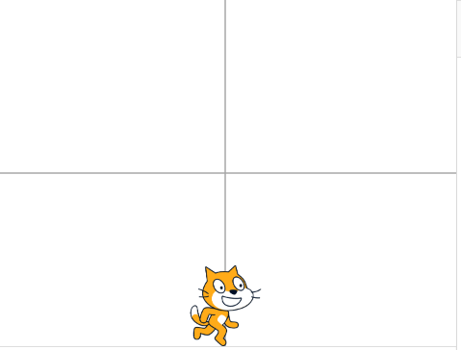

C．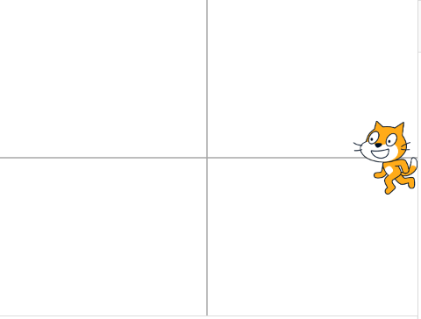 D.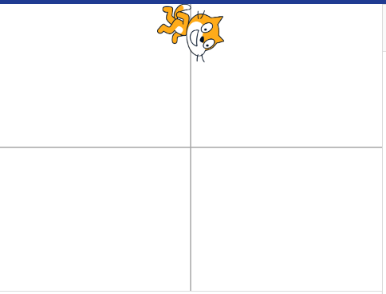

答案：C

题型：单选题

分数：2

[所属分类]: 软件编程预备级（一级）/角色的操作

16.下面哪个代码块可以让小猫从舞台上消失？（ ）

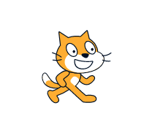

A．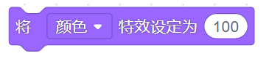

B．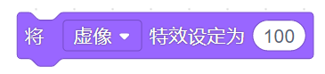

C．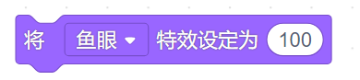

D．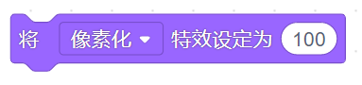

答案：B

题型：单选题

分数：2

[所属分类]: 软件编程预备级（一级）/角色的操作

17.角色现在面向90度，要让角色向上移动60步，以下代码中可以实现的是哪一项？（ ）

A. 

B. 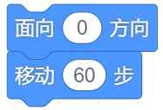

C. 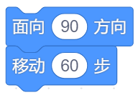

D. 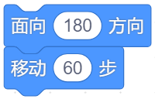

答案：B

题型：单选题

分数：2

[所属分类]: 软件编程预备级（一级）/声音

18.下面哪个积木块可以清除声音的特效？（ ）

A：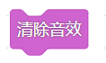

B：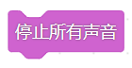

C：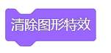

D：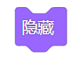

答案：A

题型：单选题

分数：2

[所属分类]: 软件编程预备级（一级）/声音

19.要播放名字为“Hip Hop”的音乐，应该使用哪个积木块？（ ）

A. 

B. 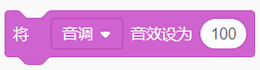

C. 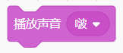

D. 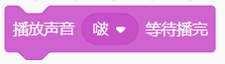

答案：A

题型：单选题

分数：2

[所属分类]: 软件编程预备级（一级）/声音

20.角色代码如下图所示，点击绿旗后，关于代码运行效果的描述正确的是？（ ）

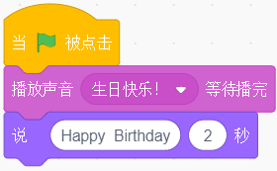

A.先说“Happy Birthday”，再播放”生日快乐！”音乐。

B.边说“Happy Birthday”，边播放”生日快乐”音乐。

C.先播放“生日快乐！”音乐，再说“Happy Birthday”。

D.不播放音乐，只说“Happy Birthday”。

答案：C

题型：单选题

分数：2

[所属分类]: 软件编程预备级（一级）/声音

21.以下代码运行完毕后，声音的音量为？（ ）

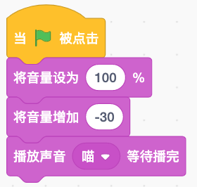

A．50%

B．80%

C．70%

D．100%

答案：C

题型：单选题

分数：2

[所属分类]: 软件编程预备级（一级）/逻辑推理与编程数学

22.有2种不同甜点，搭配3种不同的主食，一共可以有几种搭配方式？（ ）

A．3 B.5 C.6 D.10

答案：C

题型：单选题

分数：2

[所属分类]: 软件编程预备级（一级）/逻辑推理与编程数学

23.以下代码的运行结果为？（ ）

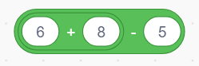

A.5

B.6

C.8

D.9

答案：D

题型：单选题

分数：2

[所属分类]: 软件编程预备级（一级）/逻辑推理与编程数学

24.观察数列找规律：15，14，12，9，5，（）,括号里的数是下面哪一个（）

A.0

B.1

C.2

D.4

答案：A

题型：单选题

分数：2

[所属分类]: 软件编程预备级（一级）/逻辑推理与编程数学

25.如下图所示，根据规律，问号处应填入的图形是?( )

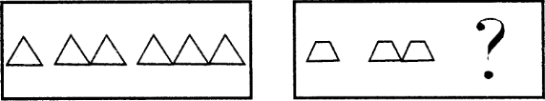

A．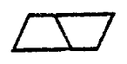 B. 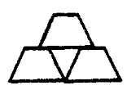

C.  D. 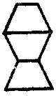

答案：C

题型：单选题

分数：2

**二．判断题**

[所属分类]: 软件编程预备级（一级）/平台操作

26.小猫角色的状态栏有一图标如下图所示。它表示小猫此时是显示在舞台上的。（ ）



答案：错误

题型：判断题

分数：2

[所属分类]: 软件编程预备级（一级）/角色造型以及背景切换

27.一个scratch项目中只能有一个背景。（ ）

答案：错误

题型：判断题

分数：2

[所属分类]: 软件编程预备级（一级）/角色造型以及背景切换

28.使用以下积木块，可以切换舞台的背景。（ ）

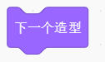

答案：错误

题型：判断题

分数：2

[所属分类]: 软件编程预备级（一级）/角色造型以及背景切换

29.在角色的造型页可以查看、编辑和删除角色的造型。 （）

答案：正确

题型：判断题

分数：2

[所属分类]: 软件编程预备级（一级）/角色的操作

30.运行以下积木块只能删除颜色特效。（ ）

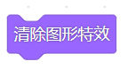

答案：错误

题型：判断题

分数：2

[所属分类]: 软件编程预备级（一级）/角色的操作

31.将以下积木块中的1修改为3，可以延长等待时间。（ ）



答案：正确

题型：判断题

分数：2

[所属分类]: 软件编程预备级（一级）/角色的操作

32.下面的代码运行后可以让角色先左转再移动。（ ）

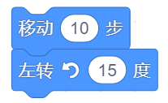

答案：错误

题型：判断题

分数：2

[所属分类]: 软件编程预备级（一级）/声音

33.在角色的声音标签页，可以选择录制声音。（ ）

答案：正确

题型：判断题

分数：2

[所属分类]: 软件编程预备级（一级）/声音

34.运行以下积木块后，正在播放的声音会被停止播放。（ ）



答案：错误

题型：判断题

分数：2

[所属分类]: 软件编程预备级（一级）/逻辑推理和编程数学

35.今年，哥哥的年龄是弟弟年龄的6倍，10年以后，弟弟的年龄就和今年哥哥的年龄一样了。可以推断出今年弟弟的年龄是3岁。（ ）

答案：错误

题型：判断题

分数：2

**三．编程题**

**36：森林的一天**

**1准备工作**

（1）选择背景Forest

（2）添加角色Bear，Bat，Butterfly 1，Dinosaur1

**2功能实现**

（1）将角色的大小都变成50，并将角色按照下图的位置摆放好。

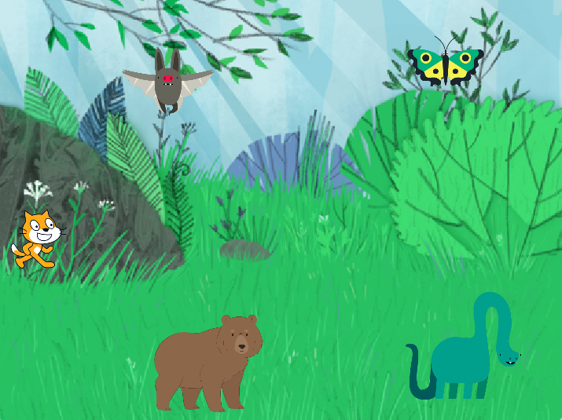

（2）点击绿旗后，设置角色的初始位置，重复播放背景音乐Cave。

（3）小猫先走到Bear的位置，说“Bear你好“2秒，然后改变方向，走到Dinosaur1旁边，播放声音“Grunt” 等待播完。

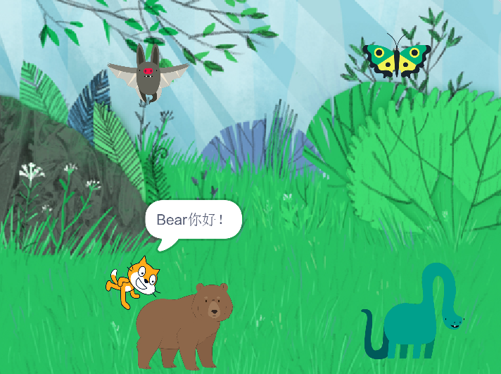 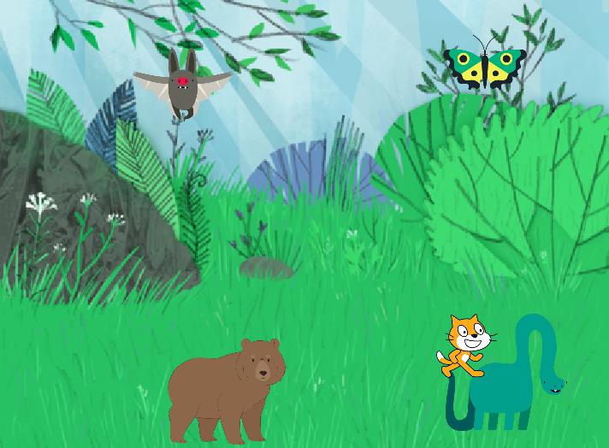

（4） 然后走到Butterfly 1身边，并改变颜色特效。最后设置旋转方式为左右翻转，到达Bat旁边，变成半透明状态。

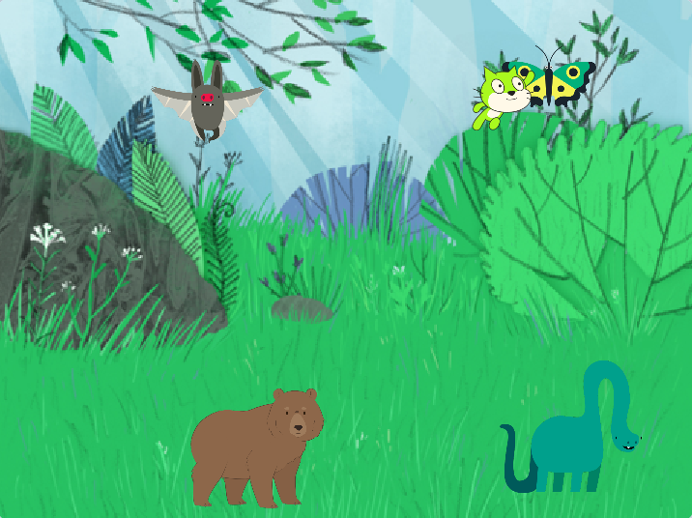 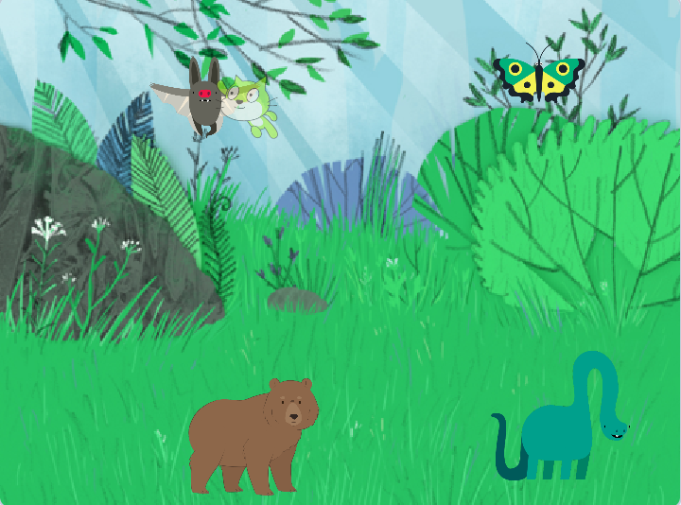

**评分标准：**

（1）点击绿旗后，角色的初始大小为50，小猫在舞台左边缘的中间位置，其他四个动物的位置分别在示意图位置，舞台背景为Forest（3分）

（2）点击绿旗后，一直播放背景音乐Cave。（2分）

（3）小猫先走到Bear的位置，说“Bear你好“2秒，然后改变方向，走到Dinosaur1旁边，播放声音“Grunt” 等待播完。（5分）

（4）然后走到Butterfly 1身边，并改变颜色特效（数值不限）。最后设置旋转方式为左右翻转，到达Bat旁边，变成半透明状态（数值不限）。（5分）

**4.答案**

小猫角色代码

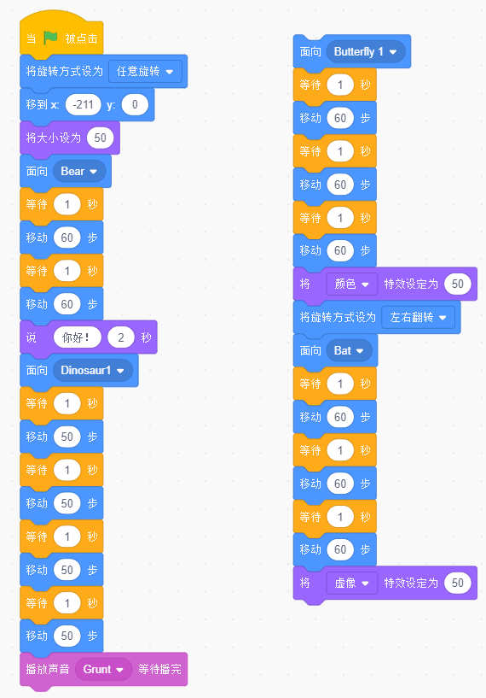（右侧代码拼接至左侧代码下方）

Bear，Bat，Butterfly 1，Dinosaur1代码

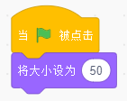

**37.舞者凯希**

**1.准备工作**

(1)从素材库上传背景：舞台1、舞台2；

(2)删除小猫角色，添加Cassy Dance角色，并添加声音dance magic。

**2.功能实现**

(1)Cassy Dance面向右侧，初始造型为【Cassy Dance-a】，初始坐标为【7,50】,并说“Let’s dance!!”2秒；

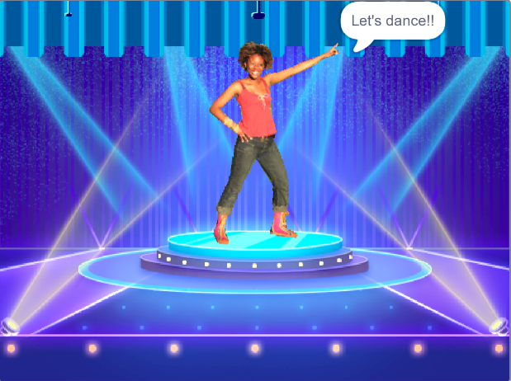

(2)2秒后，播放声音【dance magic】；

(3)开始跳舞：Cassy Dance每隔1秒切换一次造型；

(4)Cassy Dance每切换一次造型，都要旋转15度，方向依次为右-左-左-右；

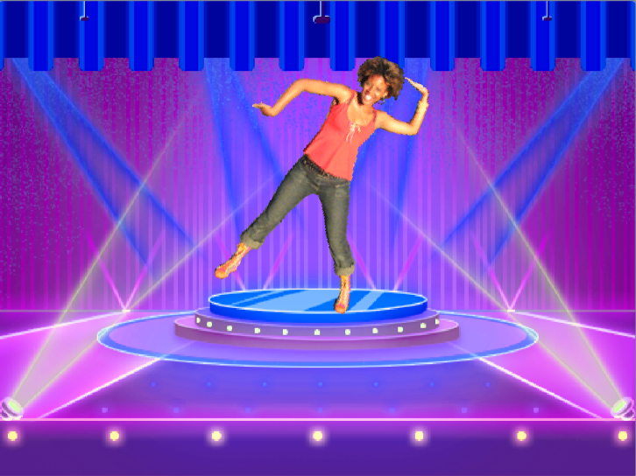

(5)在Cassy Dance开始跳舞前，背景要换成【舞台1】；

(6)当Cassy Dance开始舞蹈的后，背景要在【舞台2】和【舞台1】之间来回切换，一共切换8次，每次等待1秒；

(7)每次舞台切换时，舞台的【颜色】增加3。

**3.评分标准**

（1）能够上传和选择题目要求的背景和角色。（3分）

（2）Cassy Dance可以正确说话.切换造型和左右翻转（6分）

（3）背景来回切换并正确设置特效。（4分）

（4）正确播放和停止声音。（2分）

**4.答案**

角色Cassy Dance代码

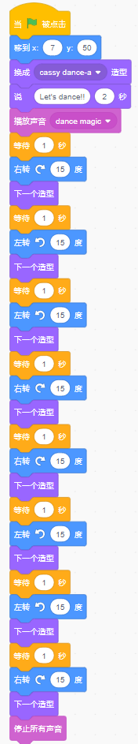

背景代码

